Lección 15: Multipliquemos más fracciones
- Multipliquemos números mixtos.

Calentamiento: Conversación numérica: Multipliquemos números mixtos
Encuentra mentalmente el valor de cada expresión.
- $6×\frac{3}{8}$
- $6×2\frac{3}{8}$
- $7×\frac{9}{10}$
- $7×3\frac{9}{10}$

15.1: Multiplica a tu manera
En cada espacio, escribe un número de la lista para hacer que la situación tenga sentido. Cada número se puede usar una sola vez. Prepárate para explicar cómo pensaste.
4 | 5 | $5\frac{1}{2}$ | 3 | $5\frac{3}{4}$ | 2

- El área de la alfombra es $16\frac{1}{2}$ pies cuadrados. La longitud de la
- alfombra es ___________ pies.
- El ancho de la alfombra es ___________ pies.
- El rompecabezas mide $2\frac{1}{2}$ pies de ancho y mide _______ pies de largo. Tiene un
- área de _________ pies cuadrados.
- El área del tablero es 23 pies cuadrados. La longitud del tablero es
- _________ pies. El ancho del tablero es ________ pies.
Comparte tus respuestas con tu compañero. Explica qué números elegiste en cada caso y por qué.

15.2: Expresiones equivalentes
Cada diagrama representa una manera de calcular $4×5\frac{2}{3}$. Cada expresión es equivalente a $4×5\frac{2}{3}$. Empareja los diagramas con las expresiones. Explica o muestra tu razonamiento.
A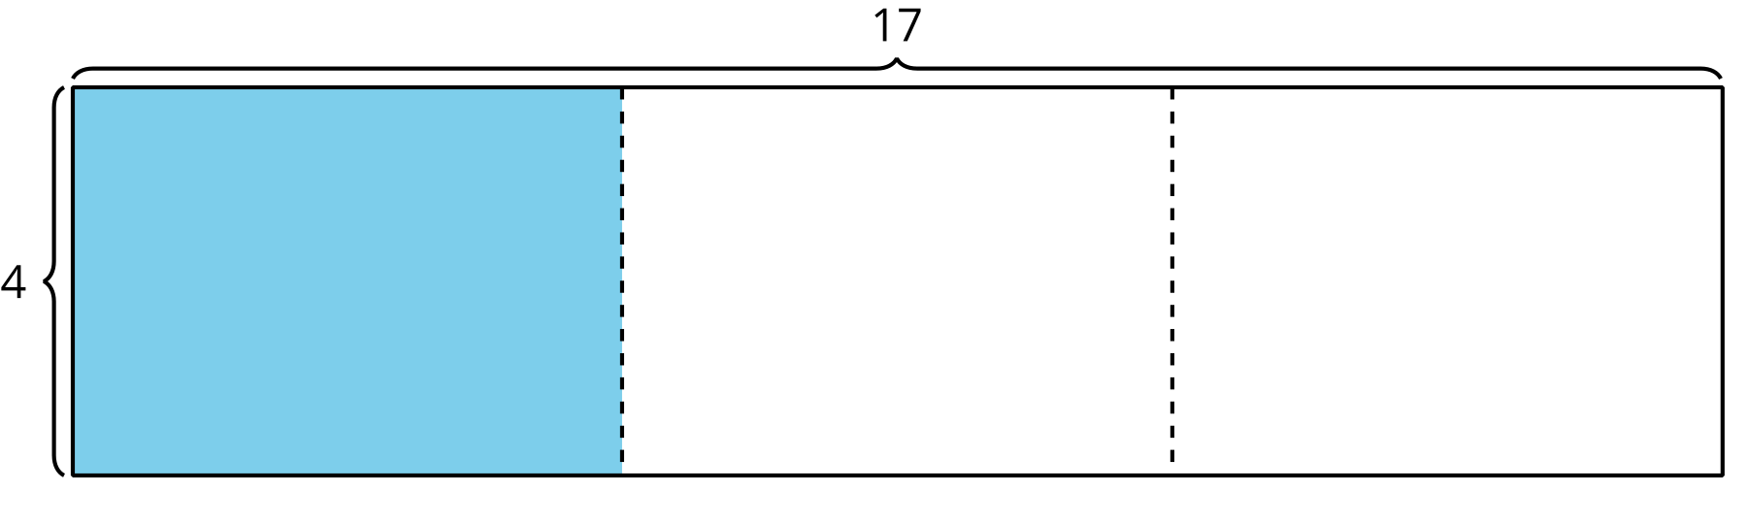
B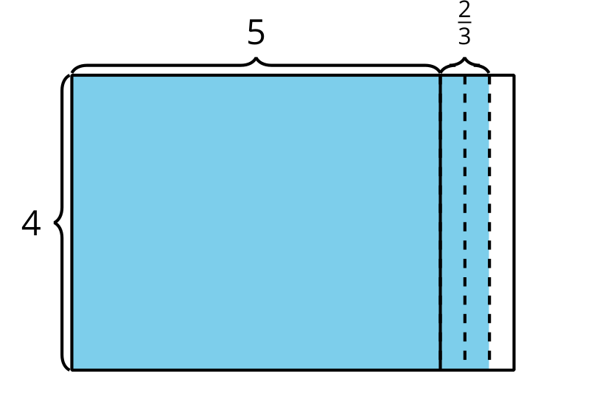
1. $\left(4×5\right)+\left(4×\frac{2}{3}\right)$
C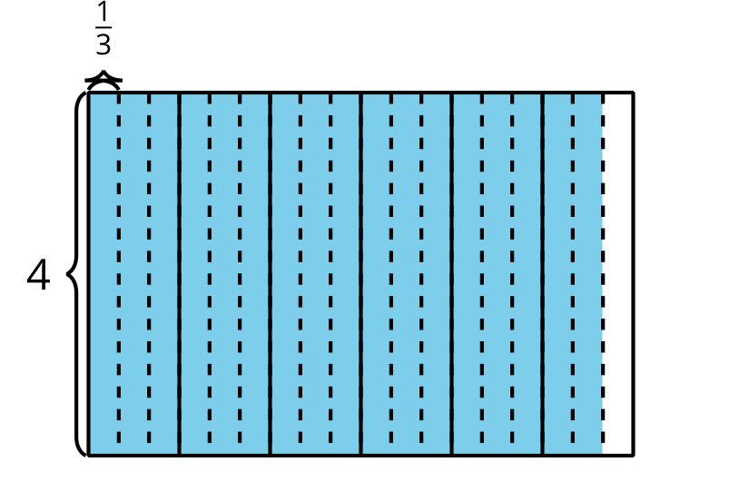
2. $\left(4×6\right)−\left(4×\frac{1}{3}\right)$

3. $4×\frac{17}{3}$
D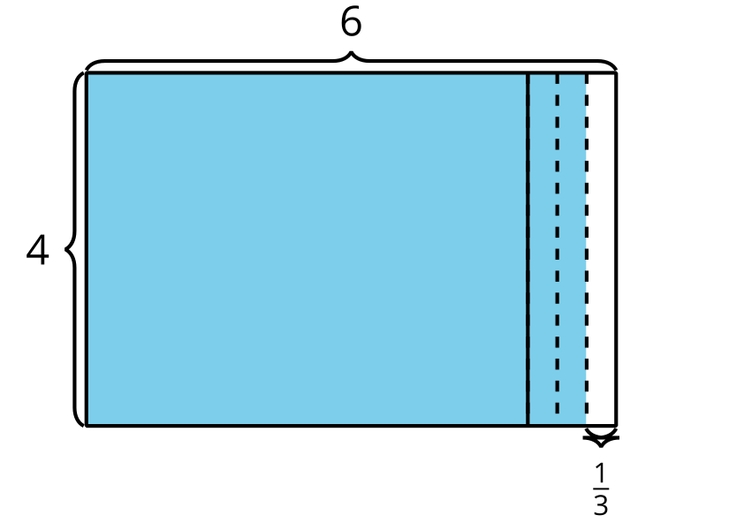

4. $\left(4×17\right)÷3$
Escoge tu diagrama y expresión favoritos para encontrar el valor de $4×5\frac{2}{3}$. Explica por qué son tus favoritos.
© CC BY 2021 Illustrative Mathematics®

